ОБЩЕСТВО С ОГРАНИЧЕННОЙ ОТВЕТСТВЕННОСТЬЮ
«ТЕПЛОЭНЕРГОСЕРВИС»

Заказчик: Администрация Лебяжье-Асановское сельское поселение

Схема теплоснабжения
Лебяжье-Асановского сельского поселения до 2030 г.
Актуализация 2020 г.

Пояснительная записка

Кемерово 2019

Список исполнителей

Руководитель работ:

Управляющий  ООО «ТеплоЭнергоСервис» |  | Ю.Ю. Заживихин
Исполнители:

Технический директор ООО «ТеплоЭнергоСервис» |  | И.В. Горбатко
Главный инженер ООО «ТеплоЭнергоСервис» |  | П.Ю. Давыдов

Содержание

Введение 7
1. Показатели перспективного спроса на тепловую энергию (мощность) и теплоноситель в установленных границах территории поселения, городского округа 11
1.1. Общая часть 11
1.2. Площадь строительных фондов и приросты площади строительных фондов по расчетным элементам территориального деления 11
1.3. Объемы потребления тепловой энергии (мощности), теплоносителя и приросты потребления тепловой энергии (мощности) 12
1.4. Потребление тепловой энергии (мощности) и теплоносителя объектами, расположенными в производственных зонах 14
2. Перспективные балансы тепловой мощности источников тепловой энергии и тепловой нагрузки потребителей 15
2.1. Радиусы эффективного теплоснабжения 15
2.2. Описание существующих и перспективных зон действия систем теплоснабжения и источников тепловой энергии 17
2.3. Описание существующих и перспективных зон действия индивидуальных источников тепловой энергии 20
2.4. Перспективные балансы тепловой мощности и тепловой нагрузки в перспективных зонах действия источников тепловой энергии, в том числе работающих на единую тепловую сеть 20
2.4.1. Баланс располагаемой тепловой мощности по состоянию на 2020 год 20
2.4.2. Баланс располагаемой тепловой мощности по состоянию на 2025 год 21
2.4.3. Баланс располагаемой тепловой мощности по состоянию на 2030 год 21
2.5. Существующие и перспективные затраты тепловой мощности на хозяйственные нужды источников тепловой энергии 22
2.6. Значения существующей и перспективной тепловой мощности источников тепловой энергии нетто 23
2.7. Значения существующих и перспективных потерь тепловой энергии при ее передаче по тепловым сетям 23
2.8. Затраты существующей и перспективной тепловой мощности на хозяйственные нужды тепловых сетей 26
2.9. Значения существующей и перспективной резервной тепловой мощности источников теплоснабжения, в том числе источников тепловой энергии, принадлежащих потребителям, и источников тепловой энергии теплоснабжающих организаций, с выделением аварийного резерва и резерва по договорам на поддержание резервной тепловой мощности 26
2.10. Значения существующей и перспективной тепловой нагрузки потребителей, устанавливаемые по договорам на поддержание резервной тепловой мощности, долгосрочным договорам теплоснабжения, в соответствии с которыми цена определяется по соглашению сторон, и по долгосрочным договорам, в отношении которых установлен долгосрочный тариф 26
3. Перспективные балансы производительности водоподготовительных установок 27
3.1. Перспективные балансы производительности водоподготовительных установок и максимального потребления теплоносителя теплопотребляющими установками 27
3.2. Перспективные балансы производительности водоподготовительных установок источников тепловой энергии для компенсации потерь теплоносителя в аварийных режимах работы систем теплоснабжения 29
4. Предложения по строительству, реконструкции и техническому перевооружению источников тепловой энергии 30
4.1. Общие положения 30
4.2. Предложения по строительству источников тепловой энергии 30
4.3. Предложения по реконструкции источников тепловой энергии, обеспечивающих перспективную тепловую нагрузку 30
4.4. Предложения по техническому перевооружению источников тепловой энергии с целью повышения эффективности работы систем теплоснабжения 31
4.5. Предложения по реконструкции существующих источников тепловой энергии с использованием возобновляемых источников энергии, а также местных видов топлива. 31
4.6. Графики совместной работы источников тепловой энергии, функционирующих в режиме комбинированной выработки электрической и тепловой энергии и котельных 32
4.7. Меры по выводу из эксплуатации, консервации и демонтажу избыточных источников тепловой энергии, а также источников тепловой энергии, выработавших нормативный срок службы 32
_Toc521585670
4.8. Меры по переоборудованию котельных в источники комбинированной выработки электрической и тепловой энергии 32
4.9. Меры по переводу котельных, размещенных в существующих и расширяемых зонах действия источников комбинированной выработки тепловой и электрической энергии, в пиковой режим работы 32
4.10. Решения о загрузке источников тепловой энергии, распределении (перераспределении) тепловой нагрузки потребителей тепловой энергии 32
4.11. Оптимальные температурные графики отпуска тепловой энергии для каждого источников тепловой энергии систем теплоснабжения 33
4.12. Предложения по перспективной установленной тепловой мощности каждого источника тепловой энергии с учетом аварийного и перспективного резерва тепловой мощности с предложениями по утверждению срока ввода в эксплуатацию новых мощностей 33
5. Предложения по строительству и реконструкции тепловых сетей 34
5.1. Предложения по строительству и реконструкции тепловых сетей, обеспечивающих перераспределение тепловой нагрузки из зон с дефицитом располагаемой тепловой мощности источников тепловой энергии в зоны с резервом располагаемой тепловой мощности источников тепловой энергии (использование существующих резервов) 34
5.2. Предложения по строительству и реконструкции тепловых сетей для обеспечения перспективных приростов тепловой нагрузки под жилищную, комплексную или производственную застройку 34
5.3. Предложения по строительству и реконструкции тепловых сетей в целях обеспечения условий, при наличии которых существует возможность поставок тепловой энергии потребителям от различных источников тепловой энергии при сохранении надежности теплоснабжения 34
5.4. Предложения по строительству и реконструкции тепловых сетей для повышения эффективности функционирования системы теплоснабжения, в том числе за счет перевода котельных в пиковый режим работы или ликвидации котельных 34
5.5. Предложения по строительству и реконструкции тепловых сетей с увеличением диаметра трубопроводов для обеспечения расчетных расходов теплоносителя 35
5.6. Предложения по строительству и реконструкции тепловых сетей для обеспечения нормативной надежности и безопасности теплоснабжения 35
6. Перспективные топливные балансы 36
7. Инвестиции в строительство, реконструкцию и техническое перевооружение 41
7.1. Общие положения 41
7.2. Предложения по величине необходимых инвестиций в строительство, реконструкцию и техническое перевооружение источников тепловой энергии на каждом этапе 43
7.3. Предложения по величине необходимых инвестиций в строительство, реконструкцию и техническое перевооружение тепловых сетей и сооружений на них 43
7.4. Предложения по величине инвестиций в строительство, реконструкцию и техническое перевооружение в связи с изменениями температурного графика и гидравлического режима работы системы теплоснабжения 43
7.5. Расчеты ценовых последствий для потребителей при реализации программ строительства, реконструкции и технического перевооружения систем теплоснабжения 43
8. Решение об определении единой теплоснабжающей организации (организаций) 45
9. Решения о распределении тепловой нагрузки между источниками тепловой энергии 47
10. Решения по бесхозяйным тепловым сетям 48

Введение

«Схема теплоснабжения Лебяжье-Асановского сельского поселения до 2030 г. Актуализация 2020 г.» выполняется на основании контракта на оказание услуг №46/19 от 13.07.2019 г., заключенного между Администрацией Лебяжье-Асановского сельского поселения и ООО «ТеплоЭнергоСервис», в объеме согласованного Технического задания, в соответствии с ФЗ №190 «О теплоснабжении» и ПП РФ № 154 от 22.02.2014 г. «О требованиях к схемам теплоснабжения, порядку их разработки и утверждения».
Схема теплоснабжения – документ, содержащий предпроектные материалы по обоснованию эффективного и безопасного функционирования системы теплоснабжения, ее развития с учетом правового регулирования в области энергосбережения и повышения энергетической эффективности. В схеме теплоснабжения обосновывается необходимость и экономическая целесообразность проектирования и строительства новых, расширения и реконструкции существующих энергетических источников и тепловых сетей, средств их эксплуатации и управления с целью обеспечения энергетической безопасности развития экономики поселения и надежности теплоснабжения потребителей.
В качестве исходной информации при выполнении работ используются данные представленные Администрацией муниципального района и теплоснабжающей организацией МУП «Комфорт».
Лебяжье-Асановское сельское поселение входит в состав Юргинского муниципального района (рис. 1). В состав Лебяжье-Асановского сельского поселения входят восемь населенных пункта:
- деревня Лебяжье-Асаново (является административным центром сельского поселения);
- деревня Бжицкая;
- поселок Зеленая Горка;
- поселок Кленовка;
- поселок станции Таскаево;
- деревня Шитиково;
- поселок Юргинский;
- разъезд 139 км.

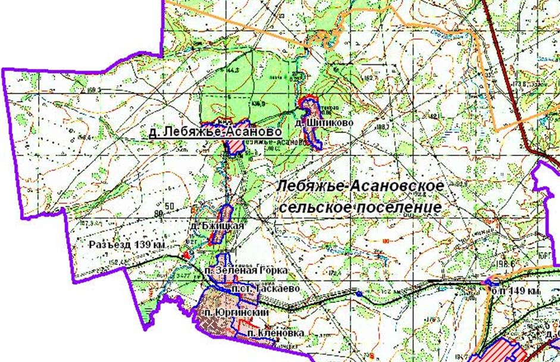
- Расположение населенных пунктов Лебяжье-Асановского сельского поселения

На территории Лебяжье-Асановского сельского поселения находятся два централизованного источника тепловой энергии:
– котельная д. Лебяжье-Асаново;
– котельная п. поселок Юргинский.
Состав и техническая характеристика котельных приведены в таблице 1.

- Состав и техническая характеристика оборудования котельных

№ | Наименование котельной | Состав и тип оборудования | Установленная тепловая мощность, Гкал/ч | Год ввода оборудования в эксплуатацию | Присоединенная нагрузка, Гкал/ч
 |  |  |  |  | Отопление | Вентиляция | ГВС | Всего
1 | Котельная  д. Лебяжье-Асаново | КВТС-М | 0,6 | 2007 | 0,4053 | 0 | 0,0054 | 0,411
 |  | КВТС-М | 0,6 | 2007
 |  | Сибирь-7 | 0,7 | 2007
 |  | КВр-0,6 | 0,5 | 2013
2 | Котельная  п. Юргинский | КВр-0,8 | 0,69 | 2011 | 2,1551 | 0 | 0,04 | 2,195
 |  | КВр-1,4 | 0,98 | 2012
 |  | КВр-1,4 | 1,2 | 2007
 |  | КВр-1,4 | 1,2 | 2007
 |  | КВр-1,14 | 0,98 | 2012
ИТОГО |  |  |  |  | 2,560 | 0 | 0,0454 | 2,606

Установленная мощность котельной д. Лебяжье-Асаново – 2,4 Гкал/ч. На котельной отсутствует химводоподготовка. Котельная функционирует 5808 часов в год. Потребителями тепловой энергии для нужд отопления и горячего водоснабжения от вышеуказанного источника являются жилые здания и объекты социально-культурного назначения. Потребители подключены к тепловой сети по зависимой схеме, горячее водоснабжение потребителей осуществляется по открытой схеме. Система теплоснабжения – 2-х трубная. Тепловая изоляция трубопроводов выполнена из матов минеральной ваты. Тепловые сети запроектированы на работу при расчетных параметрах теплоносителя 95/70 °С. Общая протяженность тепловых сетей котельной в однотрубном исполнении – 3940 м.
Установленная мощность котельной п. Юргинский – 5,05 Гкал/ч. На котельной отсутствует химводоподготовка. Котельная функционирует 5808 часов в год. Потребителями тепловой энергии для нужд отопления и горячего водоснабжения от вышеуказанного источника являются жилые здания и объекты социально-культурного назначения. Потребители подключены к тепловой сети по зависимой схеме, горячее водоснабжение потребителей осуществляется по закрытой схеме. Система теплоснабжения – 2-х трубная. Тепловая изоляция трубопроводов выполнена из матов минеральной ваты. Тепловые сети запроектированы на работу при расчетных параметрах теплоносителя 95/70 °С. Общая протяженность тепловых сетей котельной в однотрубном исполнении – 7864 м.
Большинство жилых зданий усадебного типа обеспечены тепловой энергией от печного отопления.

1. Показатели перспективного спроса на тепловую энергию (мощность) и теплоноситель в установленных границах территории поселения, городского округа

1.1. Общая часть

В данном разделе представлен прогноз перспективного потребления тепловой энергии на цели теплоснабжения потребителей на период с 2020 г. до 2030 г. с разбивкой на периоды: 2020 г.г., 2021-2025 г.г. и 2026-2030 г.г.
Прогноз спроса на тепловую энергию для перспективной застройки на период до 2030 г. определялся по данным администрации Юргинского муниципального района. В соответствии с представленным прогнозом в период с 2020 г. до 2030 г. в Лебяжье-Асановском сельском поселении не планируется строительство, расширение объектов перспективного строительства общественных зданий (детских садов, школ, общественных центров и т.п.).
Зона застройки индивидуальными жилыми домами не учитывается в расчетах пер-спективной нагрузки системы теплоснабжения.

1.2. Площадь строительных фондов и приросты площади строительных фондов по расчетным элементам территориального деления

В соответствии с прогнозом перспективного спроса на тепловую энергию (мощность) и теплоноситель на период с 2020 г. до 2030 г. Лебяжье-Асановском сельском поселении не планируется строительство, расширение объектов перспективного строительства общественных зданий (детских садов, школ, общественных центров и т.п.).

1.3. Объемы потребления тепловой энергии (мощности), теплоносителя и приросты потребления тепловой энергии (мощности)

В связи с отсутствием планов по строительству и расширению объектов на территории сельского поселения, не планируется прирост потребления тепловой энергии.

Таблица 2. Прогноз изменения тепловой нагрузки для объектов сельского поселения в период до 2030 г.

Наименование объекта | Тепловая нагрузка, Гкал/ч, в том числе |  |  |  | Тепловая нагрузка, Гкал/ч, в том числе |  |  |  | Тепловая нагрузка, Гкал/ч, в том числе
 | Отопле-ние | Венти-ляция | ГВС | Итого | Отопле-ние | Венти-ляция | ГВС | Итого | Отопле-ние | Венти-ляция | ГВС | Итого
 | 2020 г. |  |  |  | 2025 г. |  |  |  | 2030 г.
Лебяжье-Асановское сельское поселение | 2,560 | 0 | 0,0454 | 2,606 | 2,560 | 0 | 0,0454 | 2,606 | 2,560 | 0 | 0,0454 | 2,606

1.4. Потребление тепловой энергии (мощности) и теплоносителя объектами, расположенными в производственных зонах

По данным Администрации Юргинского района не планируется строительство промышленных объектов на территории Лебяжье-Асановского сельского поселения.

2. Перспективные балансы тепловой мощности источников тепловой энергии и тепловой нагрузки потребителей

2.1. Радиусы эффективного теплоснабжения
Максимальное расстояние в системе теплоснабжения от ближайшего источника тепловой энергии до теплопотребляющей установки, при превышении которого подключение потребителя к данной системе теплоснабжения экономически нецелесообразно по причине увеличения совокупных расходов в системе теплоснабжения, носит название радиуса эффективного теплоснабжения. Расширение зоны теплоснабжения с увеличением радиуса действия источника тепловой энергии приводит к возрастанию затрат на производство и транспорт тепловой энергии. С другой стороны подключение дополнительной тепловой нагрузки приводит к увеличению доходов от дополнительного объема ее реализации. При этом понятием радиуса эффективного теплоснабжения является то расстояние, при котором вероятный рост доходов от дополнительной реализации тепловой энергии компенсирует возрастание расходов при подключении удаленного потребителя.
Эффективный радиус теплоснабжения рассчитан для действующего источника тепловой энергии путем применения фактических удельных затрат на единицу отпущенной потребителям тепловой энергии.
В основу расчетов радиуса эффективного теплоснабжения от теплового источника положены полуэмпирические соотношения, которые впервые были приведены в «Нормы по проектированию тепловых сетей» (Энергоиздат, М., 1938 г.). Для приведения указанных зависимостей к современным условиям функционирования системы теплоснабжения использован эмпирический коэффициент, предложенный В.Н. Папушкиным (ВТИ, Москва), К = 563.
Эффективный радиус теплоснабжения определялся из условия минимизации удельных стоимостей сооружения тепловых сетей и источников:
где - удельная стоимость сооружения тепловой сети, руб./Гкал/ч;
- удельная стоимость сооружения котельной, руб./Гкал/ч.
Для связи себестоимости производства и транспорта теплоты с минимальным радиусом теплоснабжения использовались следующие аналитические выражения:
- максимальный радиус действия тепловой сети (длина главной тепловой магистрали самого протяженного вывода от источника), км;
- потери напора на гидравлическое сопротивление при транспорте теплоносителя по тепловой магистрали, м.вод.ст.;
- эмпирический коэффициент удельных затрат в единицу тепловой мощности котельной, руб./Гкал/ч;
- удельная стоимость материальной характеристики тепловой сети, руб./м²;
- среднее количество абонентов на единицу площади зоны действия источника теплоснабжения, шт./км²;
- тепловая плотность района, Гкал/ч*км²;
- расчетный перепад температур теплоносителя в тепловой сети, ºС;
- поправочный коэффициент, принимаемый равным 1,0 для котельных.
С учетом уточненных эмпирических коэффициентов связь между удельными затратами на производство и транспорт тепловой энергии с максимальным радиусом теплоснабжения определялась по следующей полуэмпирической зависимости, выраженной формулой:
Для выполнения условия по минимизации удельных стоимостей сооружения тепловых сетей и источника, полученная зависимость была продифференцирована по параметру и ее производная приравнена к нулю:
По полученной формуле определен эффективный радиус теплоснабжения для Лебяжье-Асановского сельского поселения. Результаты расчетов приведены в таблице 3.
Полученные значения радиусов носят ориентировочный характер и не отражают реальную картину экономической эффективности, так как критерием выбора решения о трансформации зоны является не просто увеличение совокупных затрат, а анализ возникающих в связи с этим действием эффектов и необходимых для осуществления этого действия затрат.
Таблица 3. Расчет эффективного радиуса теплоснабжения котельных Лебяжье-Асановского сельского поселения на 2020 г.
Параметр | Обозначение | Ед. изм. | Котельная  д. Лебяжье-Асаново | Котельная  п. Юргинский
Поправочный коэффициент «фи» |  | - | 1 | 1
Удельная стоимость материальной характеристики тепловой сети |  | руб./м² | 122825 | 106745
Потери давления в тепловой сети |  | м.вод.ст. | 20,0 | 10,0
Среднее число абонентов на единицу площади зоны действия источника теплоснабжения |  | шт./км² | 1168 | 2187
Теплоплотность района | П | Гкал/ч/км² | 20,86 | 55,82
Площадь зоны действия источника | - | км² | 0,0197 | 0,0393
Количество абонентов в зоне действия источника | - | шт. | 23 | 86
Суммарная присоединенная нагрузка всех потребителей | - | Гкал/ч | 0,411 | 2,195
Расстояние от источника тепла до наиболее удаленного потребителя вдоль главной магистрали | - | м | 837 | 968
Расчетная температура в подающем трубопроводе | - | ºС | 95 | 95
Расчетная температура в обратном трубопроводе | - | ºС | 70 | 70
Расчетный перепад температур теплоносителя в тепловой сети |  | ºС | 25 | 25
Эффективный радиус |  | км | 0,654 | 0,560

2.2. Описание существующих и перспективных зон действия систем теплоснабжения и источников тепловой энергии

Границы существующей зоны действия котельной д. Лебяжье-Асаново на рисунке 2, границы зон действия котельной п. Юргинский представлены на рисунке 3.

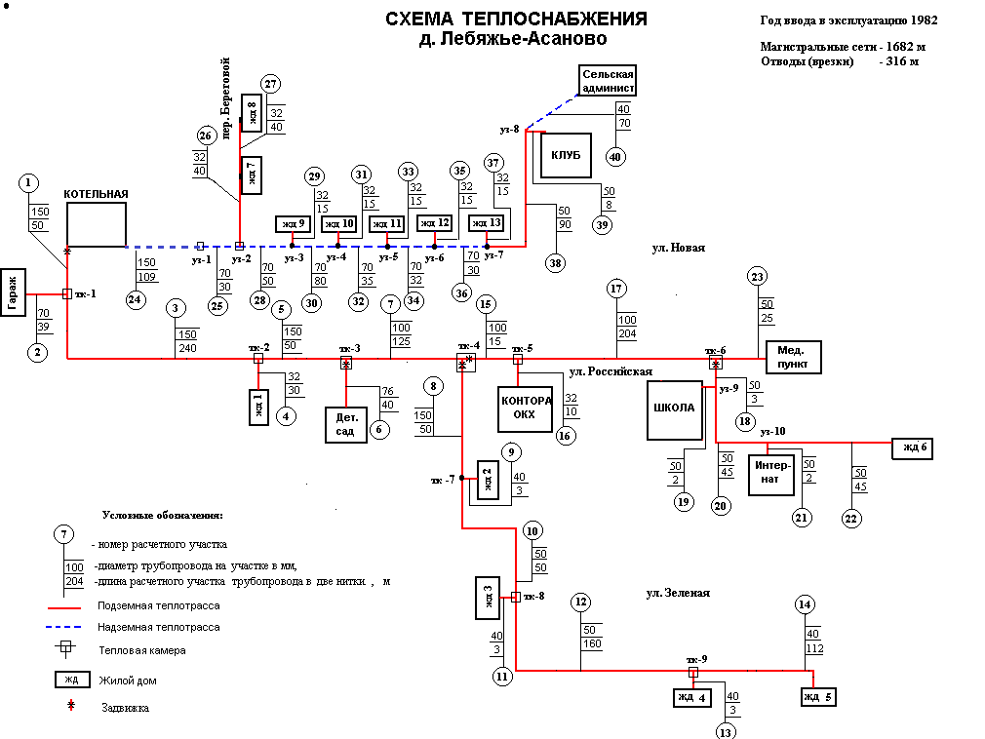
- Существующие зоны действия котельной д. Лебяжье-Асаново
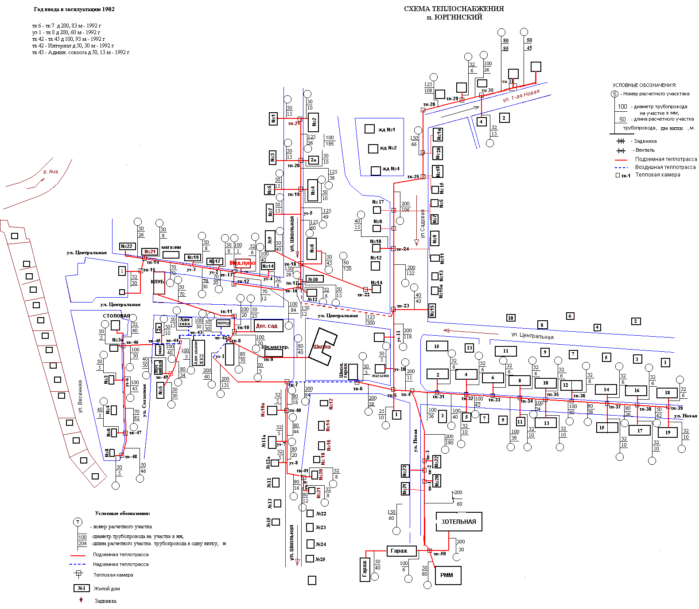

- Существующие зоны действия котельной п. Юргинский

2.3. Описание существующих и перспективных зон действия индивидуальных источников тепловой энергии

Централизованное теплоснабжение предусмотрено для существующей застройки. Под индивидуальным теплоснабжением понимается, в частности, печное отопление и теплоснабжение от индивидуальных (квартирных) котлов. По существующему состоянию системы теплоснабжения индивидуальное теплоснабжение применяется в индивидуальном малоэтажном жилищном фонде. Поквартирное отопление в многоквартирных многоэтажных жилых зданиях по состоянию базового года разработки схемы теплоснабжения не применяется и на перспективу не планируется. Схемой теплоснабжения не предусмотрено использование индивидуального теплоснабжения.

2.4. Перспективные балансы тепловой мощности и тепловой нагрузки в перспективных зонах действия источников тепловой энергии, в том числе работающих на единую тепловую сеть

2.4.1. Баланс располагаемой тепловой мощности по состоянию на 2020 год
Балансы располагаемой тепловой мощности и присоединенной тепловой нагрузки по состоянию на 2020 г. представлены в таблице 4.

Таблица 4. Балансы располагаемой тепловой мощности и присоединенной тепловой нагрузки по состоянию на 2020 г.
Номер, наименование котельной | Установленная тепловая мощность, Гкал/ч | Располагаемая тепловая мощность, Гкал/ч | Собственные нужды источника, Гкал/ч | Тепловые потери в сетях, Гкал/ч | Тепловая нагрузка потреби-телей, Гкал/ч | Резерв/де-фицит тепловой мощности, Гкал/ч
Котельная п.Юргинский МУП «Комфорт» | 5,050 | 5,050 | 0,041 | 0,426 | 2,195 | 2,388
Котельная д. Лебяжье-Асаново МУП «Комфорт» | 2,400 | 2,400 | 0,038 | 0,341 | 0,411 | 1,610
Всего по сельскому  поселению: | 7,450 | 7,450 | 0,079 | 0,767 | 2,6058 | 3,998

Дефицит тепловой мощности отсутствует.

2.4.2. Баланс располагаемой тепловой мощности по состоянию на 2025 год
Балансы располагаемой тепловой мощности и присоединенной тепловой нагрузки по состоянию на 2025 год представлены в таблице 5.

Таблица 5. Балансы располагаемой тепловой мощности и присоединенной тепловой нагрузки по состоянию на 2025 г.
Номер, наименование котельной | Установленная тепловая мощность, Гкал/ч | Располагаемая тепловая мощность, Гкал/ч | Собственные нужды источника, Гкал/ч | Тепловые потери в сетях, Гкал/ч | Тепловая нагрузка потреби-телей, Гкал/ч | Резерв/де-фицит тепловой мощности, Гкал/ч
Котельная п.Юргинский МУП «Комфорт» | 5,050 | 5,050 | 0,041 | 0,426 | 2,195 | 2,388
Котельная д. Лебяжье-Асаново МУП «Комфорт» | 2,400 | 2,400 | 0,038 | 0,341 | 0,411 | 1,610
Всего по сельскому  поселению: | 7,450 | 7,450 | 0,079 | 0,767 | 2,6058 | 3,998

Дефицит тепловой мощности отсутствует.

2.4.3. Баланс располагаемой тепловой мощности по состоянию на 2030 год
Балансы располагаемой тепловой мощности и присоединенной тепловой нагрузки по состоянию на 2030 год представлены в таблице 6.
Таблица 6. Балансы располагаемой тепловой мощности и присоединенной тепловой нагрузки по состоянию на 2030 г.
Номер, наименование котельной | Установленная тепловая мощность, Гкал/ч | Располагаемая тепловая мощность, Гкал/ч | Собственные нужды источника, Гкал/ч | Тепловые потери в сетях, Гкал/ч | Тепловая нагрузка потреби-телей, Гкал/ч | Резерв/де-фицит тепловой мощности, Гкал/ч
Котельная п.Юргинский МУП «Комфорт» | 5,050 | 5,050 | 0,041 | 0,426 | 2,195 | 2,388
Котельная д. Лебяжье-Асаново МУП «Комфорт» | 2,400 | 2,400 | 0,038 | 0,341 | 0,411 | 1,610
Всего по сельскому  поселению: | 7,450 | 7,450 | 0,079 | 0,767 | 2,6058 | 3,998

Дефицит тепловой мощности отсутствует.

2.6. Значения существующей и перспективной тепловой мощности источников тепловой энергии нетто

В таблице 9 приведены значения существующей и перспективной тепловой мощности котельных нетто, то есть располагаемой мощности котельной без учета затрат тепловой энергии на собственные нужды.
Таблица 9. Тепловая мощность котельных нетто

Номер, наименование котельной | Тепловая мощность котельных нетто, Гкал/ч
 | 2020 год | 2025 год | 2030 год
Котельная п.Юргинский МУП «Комфорт» | 5,01 | 5,01 | 5,01
Котельная д. Лебяжье-Асаново МУП «Комфорт» | 2,36 | 2,36 | 2,36

2.7. Значения существующих и перспективных потерь тепловой энергии при ее передаче по тепловым сетям

Существующие и перспективные значения потерь тепловой энергии в тепловых сетях теплопередачей через теплоизоляционные конструкции теплопроводов и потери теплоносителя, с указанием затрат теплоносителя на компенсацию этих потерь рассчитаны согласно Порядку определения нормативов технологических потерь при передаче тепловой энергии, теплоносителя, утвержденным Приказом Минэнерго России от 30 декабря 2008 г. № 325 (зарегистрирован в Минюсте России 16 марта 2009 г. № 13513).
В ходе проведения расчетов, значение доли потерь тепловой энергии в тепловых сетях теплопередачей через теплоизоляционные конструкции теплопроводов и доли потерь с утечкой теплоносителя от общих потерь составило:
- котельная п.Юргинский – 93,81% и 6,19%;
- котельная д.Лебяжье – 97,67% и 2,33%;
Полученные существующие и перспективные значения потерь тепловой энергии в тепловых сетях теплопередачей через теплоизоляционные конструкции теплопроводов и потери теплоносителя, с указанием затрат теплоносителя на компенсацию этих потерь сведены в таблицу 10.

Таблица 10. Существующие и перспективные потери тепловой энергии при ее передаче по тепловым сетям
Номер, наименование котельной | Существующие и перспективные потери тепловой энергии при ее передаче по тепловым сетям, Гкал/ч
 | 2020 год |  |  | 2025 год |  |  | 2030 год
 | через изоляцию | с затратами теплоносителя | всего | через изоляцию | с затратами теплоносителя | всего | через изоляцию | с затратами теплоносителя | всего
Котельная п.Юргинский МУП «Комфорт» | 0,400 | 0,026 | 0,426 | 0,400 | 0,026 | 0,426 | 0,400 | 0,026 | 0,426
Котельная д. Лебяжье-Асаново МУП «Комфорт» | 0,333 | 0,008 | 0,341 | 0,333 | 0,008 | 0,341 | 0,333 | 0,008 | 0,341

2.8. Затраты существующей и перспективной тепловой мощности на хозяйственные нужды тепловых сетей

Данные по затратам тепловой мощности на хозяйственные нужды тепловых сетей отсутствуют.

2.9. Значения существующей и перспективной резервной тепловой мощности источников теплоснабжения, в том числе источников тепловой энергии, принадлежащих потребителям, и источников тепловой энергии теплоснабжающих организаций, с выделением аварийного резерва и резерва по договорам на поддержание резервной тепловой мощности

Значения резерва тепловой мощности источников теплоснабжения представлено в таблицах 4-7.
Резервы тепловой мощности сохраняется при развитии системы теплоснабжения на всех этапах реализации схемы теплоснабжения Лебяжье-Асановского сельского поселения.
Аварийный резерв тепловой мощности источников тепловой энергии достаточен для поддержания котельной в работоспособном состоянии. Договоры с потребителями на поддержание резервной тепловой мощности отсутствуют.

2.10. Значения существующей и перспективной тепловой нагрузки потребителей, устанавливаемые по договорам на поддержание резервной тепловой мощности, долгосрочным договорам теплоснабжения, в соответствии с которыми цена определяется по соглашению сторон, и по долгосрочным договорам, в отношении которых установлен долгосрочный тариф

Потребители с заключенными договорами на поддержание резервной тепловой мощности, с долгосрочными договорами теплоснабжения, в соответствии с которыми цена определяется по соглашению сторон, с долгосрочными договорами, в отношении которых установлен долгосрочный тариф отсутствуют.

3. Перспективные балансы производительности водоподготовительных установок

3.1. Перспективные балансы производительности водоподготовительных установок и максимального потребления теплоносителя теплопотребляющими установками

Расчет перспективных балансов производительности водоподготовительных установок и максимального потребления теплоносителя теплопотребляющими установками, в том числе в аварийных режимах на котельных был выполнен с учетом перспективного развития потребителей тепловой энергии.
Перспективный годовой расход объема теплоносителя приведен в таблице 11.
Таблица 11. Годовой расход теплоносителя в зонах действия котельных Лебяжье-Асановского сельского поселения
Параметры | Единицы измерения | 2020 г. | 2025 г. | 2030 г.
МУП «Комфорт»
Котельная п. Юргинский
Всего подпитка тепловой сети, в том числе: | тыс. м³/год | 6,174 | 6,174 | 6,174
нормативные утечки теплоносителя | тыс. м³/год | 1,951 | 1,951 | 1,951
сверхнормативные утечки теплоносителя* | тыс. м³/год | 0 | 0 | 0
отпуск теплоносителя из тепловых сетей на цели горячего водоснабжения (для открытых систем теплоснабжения) | тыс. м³/год | 4,222 | 4,222 | 4,222
Котельная д. Лебяжье-Асаново
Всего подпитка тепловой сети, в том числе: | тыс. м³/год | 1,090 | 1,090 | 1,090
нормативные утечки теплоносителя | тыс. м³/год | 0,521 | 0,521 | 0,521
сверхнормативные утечки теплоносителя* | тыс. м³/год | 0 | 0 | 0
отпуск теплоносителя из тепловых сетей на цели горячего водоснабжения (для открытых систем теплоснабжения) | тыс. м³/год | 0,569 | 0,569 | 0,569
Примечание: * - в связи с отсутствием приборов учета на источниках тепловой энергии и у потребителей данные о сверхнормативных утечках теплоносителя отсутствуют;

В настоящее время на всех котельных Лебяжье-Асановского сельского отсутствуют водоподготовительные установки.
Для определения перспективной проектной производительности водоподготовительных установок указанных котельных рассчитаны годовые и среднечасовые расходы подпитки тепловой сети.
В таблице 12 представлены балансы производительности установленных водоподготовительных установок и подпитки тепловой сети в зоне действия котельных и перспективные значения подпитки тепловой сети, обусловленные нормативными утечками в тепловых сетях.

Таблица 12. Баланс производительности водоподготовительных установок и подпитки тепловой сети в зоне действия котельных Лебяжье-Асановского сельского поселения
Параметры | Единицы измерения | 2020 г. | 2025 г. | 2030 г.
Котельная п. Юргинский
Всего подпитка тепловой сети, в том числе: | м³/ч | 1,06 | 1,06 | 1,06
- нормативные утечки теплоносителя (в сетях и системах теплопотребления) | м³/ч | 0,34 | 0,34 | 0,34
- сверхнормативные утечки теплоносителя* | м³/ч | 0 | 0 | 0
- отпуск теплоносителя из тепловых сетей на цели горячего водоснабжения (для открытых систем теплоснабжения) | м³/ч | 0,73 | 0,73 | 0,73
Максимум подпитки тепловой сети в эксплуатационном режиме | м³/ч | 2,08 | 2,08 | 2,08
Максимальная подпитка тепловой сети в период повреждения участка | м³/ч | 4,77 | 4,77 | 4,77
Требуемая производительность водоподготовительной установки | м³/ч | 1,9 | 1,9 | 1,9
Требуемая емкость баков аккумуляторов | м³ | 7,3 | 7,3 | 7,3
Производительность водоподготовительной установки | м³/ч | 0 | 0 | 0
Количество баков-аккумуляторов теплоносителя | шт. | 1 | 1 | 1
Суммарная емкость баков аккумуляторов | м³ | 68 | 68 | 68
Резерв(+)/дефицит (-) ВПУ | м³/ч | -1,06 | -1,06 | -1,06
Доля резерва | % | - | - | -
Котельная д. Лебяжье-Асаново
Всего подпитка тепловой сети, в том числе: | м³/ч | 0,19 | 0,19 | 0,19
- нормативные утечки теплоносителя (в сетях и системах теплопотребления) | м³/ч | 0,09 | 0,09 | 0,09
- сверхнормативные утечки теплоносителя* | м³/ч | 0 | 0 | 0
- отпуск теплоносителя из тепловых сетей на цели горячего водоснабжения (для открытых систем теплоснабжения) | м³/ч | 0,10 | 0,10 | 0,10
Максимум подпитки тепловой сети в эксплуатационном режиме | м³/ч | 0,32 | 0,32 | 0,32
Максимальная подпитка тепловой сети в период повреждения участка | м³/ч | 1,04 | 1,04 | 1,04
Требуемая производительность водоподготовительной установки | м³/ч | 0,4 | 0,4 | 0,4
Требуемая емкость баков аккумуляторов | м³ | 1,0 | 1,0 | 1,0
Производительность водоподготовительной установки | м³/ч | 0 | 0 | 0
Количество баков-аккумуляторов теплоносителя | шт. | 1 | 1 | 1
Суммарная емкость баков аккумуляторов | м³ | 8 | 8 | 8
Резерв(+)/дефицит (-) ВПУ | м³/ч | -0,19 | -0,19 | -0,19
Доля резерва | % | - | - | -
Примечание: * - в связи с отсутствием приборов учета на источниках тепловой энергии и у потребителей данные о сверхнормативных утечках теплоносителя отсутствуют;
** - расчетные значения.

Анализ таблицы 12 показывает, что расходы сетевой воды для существующих источников не увеличиваются.
В котельных установлены баки аккумуляторы объемом: котельная д. Лебяжье-Асаново – 8 м³, котельная п. Юргинский - 68 м³. Данный объем баков соответствует необходимой норме.

3.2. Перспективные балансы производительности водоподготовительных установок источников тепловой энергии для компенсации потерь теплоносителя в аварийных режимах работы систем теплоснабжения

Баланс производительности водоподготовительных установок в аварийных режимах приведен в таблице 13.

Таблица 13. Баланс производительности водоподготовительных установок и подпитки тепловой сети в аварийных режимах работы систем теплоснабжения
Наименование показателя | Единицы измерения | 2020 г. | 2025 г. | 2030 г.
Котельная п. Юргинский
Максимальная подпитка тепловой сети в период повреждения участка | м³/ч | 4,77 | 4,77 | 4,77
Производительность водоподготовительной установки | м³/ч | - | - | -
Суммарная емкость баков аккумуляторов | м³ | 68 | 68 | 68
Котельная д. Лебяжье-Асаново
Максимальная подпитка тепловой сети в период повреждения участка | м³/ч | 1,04 | 1,04 | 1,04
Производительность водоподготовительной установки | м³/ч | - | - | -
Суммарная емкость баков аккумуляторов | м³ | 8 | 8 | 8

На котельной п.Юргинский и д.Лебяжье-Асаново химводоподготовка отсутствует.

4. Предложения по строительству, реконструкции и техническому перевооружению источников тепловой энергии

4.1. Общие положения

Предложения по новому строительству, реконструкции и техническому перевооружению источников тепловой энергии сформированы на основе данных, определенных в разделах 2 и 3 настоящего отчета.
По данным прогноза перспективного спроса на тепловую энергию (мощность) и теплоноситель на период с 2020 г. до 2030 г. не планируется строительство новых объектов на территории Лебяжье-Асановского сельского поселения на ближайшую перспективу.
Таким образом, существующий состав теплогенерирующего и теплосетевого оборудования достаточен для теплоснабжения подключенных потребителей. В связи с этим, необходимость в реконструкции, с целью увеличения тепловой мощности или строительства новых котельных и тепловых сетей на территории Лебяжье-Асановского сельского поселения на ближайшую перспективу не требуется.

4.2. Предложения по строительству источников тепловой энергии

На территории Лебяжье-Асановского сельского поселения не планируется строительство новых промышленных предприятий, и как следствие, строительство новых источников тепловой энергии не требуется.

4.3. Предложения по реконструкции источников тепловой энергии, обеспечивающих перспективную тепловую нагрузку

Схемой теплоснабжения предлагается внедрение следующих мероприятий по модернизации котельных:
- монтаж преобразователя частоты переменного тока 5,5 кВт на котельной п.Юргинский в 2020 г.;
- монтаж преобразователя частоты переменного тока 5,5 кВт на котельной д.Лебяжье-Асаново в 2020 г.

4.4. Предложения по техническому перевооружению источников тепловой энергии с целью повышения эффективности работы систем теплоснабжения

Техническое перевооружение источников тепловой энергии с целью повышения эффективности работы систем теплоснабжения не планируется.

4.5. Предложения по реконструкции существующих источников тепловой энергии с использованием возобновляемых источников энергии, а также местных видов топлива.

Местные виды топлива (каменный уголь Кузнецкого угольного бассейна) применяется на всех источниках тепловой энергии Лебяжье-Асановского сельского поселения.
Использование солнечной энергии (гелиоэнергетика) на нужды коммунальной теплоэнергетики в Сибирском регионе невозможно, в виду наличия холодного периода и большого количества пасмурных дней в летний период.
Применение геотермальной энергетики – в коммунальной энергетике в Лебяжье-Асановском сельском поселении невозможно, ввиду отсутствия на территории геотермальных источников и горячих вод приближенных к поверхности земной коры.
Использование биотоплива (биогаза) в коммунальной энергетике в Лебяжье-Асановском сельском поселении невозможно, ввиду отсутствия на территории сельского поселения крупных источников исходного сырья: отходов крупного рогатого скота, птицеводства, отходов спиртовых и ацетонобутиловых заводов, биомассы различных видов растений.
Использование биотоплива (древесного топлива) в коммунальной энергетике в Лебяжье-Асановском сельском поселении невозможно, ввиду отсутствия на территории сельского поселения крупных источников исходного сырья: крупных объектов лесозаготовки и лесопереработки.
Использование тепловой энергии мусоросжигательных заводов в коммунальной энергетике в Лебяжье-Асановском сельском поселении невозможно, ввиду отсутствия на территории сельского поселения мусоросжигательных заводов.

4.6. Графики совместной работы источников тепловой энергии, функционирующих в режиме комбинированной выработки электрической и тепловой энергии и котельных

Источники тепловой энергии с комбинированной выработкой тепловой и электрической энергии на территории Лебяжье-Асановского сельского поселения отсутствуют.

4.7. Меры по выводу из эксплуатации, консервации и демонтажу избыточных источников тепловой энергии, а также источников тепловой энергии, выработавших нормативный срок службы

В качестве мероприятий по продлению ресурса котлоагрегатов на котельной рекомендуется своевременно производить текущий и капитальный ремонт котельного оборудования.

4.8. Меры по переоборудованию котельных в источники комбинированной выработки электрической и тепловой энергии

На перспективу до 2030 г. не планируется переоборудование котельных в источники комбинированной выработки электрической и тепловой энергии.

4.9. Меры по переводу котельных, размещенных в существующих и расширяемых зонах действия источников комбинированной выработки тепловой и электрической энергии, в пиковой режим работы

Источники тепловой энергии с комбинированной выработкой тепловой и электрической энергии на территории Лебяжье-Асановского сельского поселения отсутствуют.

4.10. Решения о загрузке источников тепловой энергии, распределении (перераспределении) тепловой нагрузки потребителей тепловой энергии

Существующие и перспективные режимы загрузки источников тепловой энергии по присоединенной нагрузке приведены в таблице 14.
Таблица 14. Существующие и перспективные режимы загрузки источников по присоединенной тепловой нагрузке на период 2020-2030 г.
Наименование котельной | Загрузка источников по присоединенной тепловой нагрузке, %
 | 2020 г. | 2025 г. | 2030 г.
Котельная п.Юргинский МУП «Комфорт» | 52,7 | 52,7 | 52,7
Котельная д. Лебяжье-Асаново МУП «Комфорт» | 32,9 | 32,9 | 32,9

4.11. Оптимальные температурные графики отпуска тепловой энергии для каждого источников тепловой энергии систем теплоснабжения

Тепловые сети запроектированы на работу при расчетных параметрах теплоносителя 95/70°С .

4.12. Предложения по перспективной установленной тепловой мощности каждого источника тепловой энергии с учетом аварийного и перспективного резерва тепловой мощности с предложениями по утверждению срока ввода в эксплуатацию новых мощностей

Значения перспективной установленной тепловой мощности источников тепловой энергии с учетом аварийного и перспективного резерва тепловой мощности представлены в таблицах 4-7 настоящего отчета.

5. Предложения по строительству и реконструкции тепловых сетей

5.1. Предложения по строительству и реконструкции тепловых сетей, обеспечивающих перераспределение тепловой нагрузки из зон с дефицитом располагаемой тепловой мощности источников тепловой энергии в зоны с резервом располагаемой тепловой мощности источников тепловой энергии (использование существующих резервов)

Дефицит тепловой мощности источников тепловой энергии на территории Лебяжье-Асановского сельского поселения отсутствует.

5.2. Предложения по строительству и реконструкции тепловых сетей для обеспечения перспективных приростов тепловой нагрузки под жилищную, комплексную или производственную застройку

Подключение перспективных тепловых нагрузок к котельным Лебяжье-Асановского сельского поселения не планируется.

5.3. Предложения по строительству и реконструкции тепловых сетей в целях обеспечения условий, при наличии которых существует возможность поставок тепловой энергии потребителям от различных источников тепловой энергии при сохранении надежности теплоснабжения

Источники тепловой энергии рассредоточены по территории Лебяжье-Асановского сельского поселения. Обеспечение возможности поставок тепловой энергии потребителям от различных источников в данной ситуации экономически не целесообразно.

5.4. Предложения по строительству и реконструкции тепловых сетей для повышения эффективности функционирования системы теплоснабжения, в том числе за счет перевода котельных в пиковый режим работы или ликвидации котельных

Ликвидация котельных не планируется, перевод котельных в пиковый режим не предусматривается.

5.5. Предложения по строительству и реконструкции тепловых сетей с увеличением диаметра трубопроводов для обеспечения расчетных расходов теплоносителя

Пропускная способность трубопроводов от котельных Лебяжье-Асановского сельского поселения обеспечивает необходимый располагаемых напоров на вводах потребителей, подключенных к централизованному теплоснабжению.

5.6. Предложения по строительству и реконструкции тепловых сетей для обеспечения нормативной надежности и безопасности теплоснабжения

По данным анализа аварийности на тепловых сетях и теплоисточниках за истекший период не выявлены элементы, не отвечающие требованиям надежности теплоснабжения.
В данной ситуации строительство новых тепловых сетей для обеспечения нормативной надежности теплоснабжения (резервирующие перемычки между магистралями, резервные линии, кольцевые линии) экономически не целесообразно.
Для обеспечения нормативной надежности и безопасности теплоснабжения рекомендуется производить замену участков трубопроводов тепловых сетей во время плановых ремонтов.

6. Перспективные топливные балансы

Значения перспективных расходов основного вида топлива на источниках тепловой энергии приведены в таблице 15. На рисунке 4 представлены прогнозные значения потребления топлива котельными по периодам.

Рис. 4. Перспективный расход натурального топлива по периодам

Таблица 15. Топливный баланс системы теплоснабжения Лебяжье-Асановского сельского поселения
Наименование энергоисточника | 2020 г. |  |  |  | 2025 г. |  |  |  | 2030 г.
 | Годовая реализация тепловой энергии, Гкал | Годовой отпуск тепловой энергии, Гкал | Годовая выработка тепловой энергии, Гкал | Годовой расход топлива, т. | Годовая реализация тепловой энергии, Гкал | Годовой отпуск тепловой энергии, Гкал | Годовая выработка тепловой энергии, Гкал | Годовой расход топлива, т. | Годовая реализация тепловой энергии, Гкал | Годовой отпуск тепловой энергии, Гкал | Годовая выработка тепловой энергии, Гкал | Годовой расход топлива, т.
Котельная п.Юргинский МУП «Комфорт» | 6029,8 | 7338,8 | 7468,8 | 2250,0 | 6029,8 | 7338,8 | 7468,8 | 2250,0 | 6029,8 | 7338,8 | 7468,8 | 2250,0
Котельная д. Лебяжье-Асаново МУП «Комфорт» | 1132,5 | 2184,5 | 2297,5 | 770,9 | 1132,5 | 2184,5 | 2297,5 | 770,9 | 1132,5 | 2184,5 | 2297,5 | 770,9
ИТОГО | 7162,3 | 9523,3 | 9766,3 | 3020,9 | 7162,3 | 9523,3 | 9766,3 | 3020,9 | 7162,3 | 9523,3 | 9766,3 | 3020,9

Согласно таблицы 15 перспективный расход условного топлива к 2020 году уменьшается относительно уровня в базовом периоде и станет равным – 3,021 тыс. т.у.т.
В таблице 16 и рисунке 5 представлен перспективный баланс Лебяжье-Асановского сельского поселения по топливу.

Таблица 16. Перспективный баланс по топливу за период с 2020 г. по 2030 г.

Год | Годовой расход натурального топлива, т
2020 | 3020,9
2021 | 3020,9
2022 | 3020,9
2023 | 3020,9
2024 | 3020,9
2025 | 3020,9
2026 | 3020,9
2027 | 3020,9
2028 | 3020,9
2029 | 3020,9
2030 | 3020,9

Рис. 5. Перспективный баланс Лебяжье-Асановского сельского поселения по твердому топливу

Согласно данным таблицы 16 и рисунку 5 расход топлива в период с 2020 по 2020 гг. имеет тенденцию к снижению.
В таблице 17 представлены данные по запасам топлив по периодам.

Таблица 17. Прогноз нормативов создания запасов каменного угля

Наименование энергоисточника | Общий неснижаемый запас топлива (ОНЗТ), тыс.т | Нормативный неснижаемый запас топлива (ННЗТ), тыс. т. | Нормативный эксплуатационный запас топлива (НЭЗТ), тыс. т
2020 год
Котельная п.Юргинский МУП «Комфорт» | 0,65 | 0,09 | 0,56
Котельная д. Лебяжье-Асаново МУП «Комфорт» | 0,209 | 0,029 | 0,18
Итого | 0,859 | 0,119 | 0,74
2025 год
Котельная п.Юргинский МУП «Комфорт» | 0,65 | 0,09 | 0,56
Котельная д. Лебяжье-Асаново МУП «Комфорт» | 0,209 | 0,029 | 0,18
Итого | 0,859 | 0,119 | 0,74
2030 год
Котельная п.Юргинский МУП «Комфорт» | 0,65 | 0,09 | 0,56
Котельная д. Лебяжье-Асаново МУП «Комфорт» | 0,209 | 0,029 | 0,18
Итого | 0,859 | 0,119 | 0,74

7. Инвестиции в строительство, реконструкцию и техническое перевооружение

7.1. Общие положения

В таблице 18 приведена Программа развития системы теплоснабжения городского округа до 2030 года с кап. затратами в ценах 2020 г., разработанная на основании принятых решений.
В таблице 19 приведена Программа развития системы теплоснабжения городского округа до 2030 года с проиндексированными кап. затратами.

Таблица 18. Программа развития системы теплоснабжения сельского поселения до 2030 года с кап. затратами указанными в ценах 2020 г., в тыс. руб. с НДС.

№ п/п | Наименование котельной, мероприятия | Планируемые действия |  | 2020 | 2021 | 2022 | 2023 | 2024 | 2025 | 2026 | 2027 | 2028 | 2029 | 2030 | Всего
1 | Котельная п.Юргинский |  |  | 62,217 | 0 | 0 | 0 | 0 | 0 | 0 | 0 | 0 | 0 | 0 | 62,217
 | Модернизация котельной | Установка преобразователя частоты | Монтаж преобразователя частоты переменного тока по группе подпитывающих электро-насосных агрегатов | 62,217 | 0 | 0 | 0 | 0 | 0 | 0 | 0 | 0 | 0 | 0 | 62,217
 | Котельная д.Лебяжье-Асаново |  |  | 62,217 | 0 | 0 | 0 | 0 | 0 | 0 | 0 | 0 | 0 | 0 | 62,217
2 | Модернизация котельной | Установка преобразователя частоты | Монтаж преобразователя частоты переменного тока по группе подпитывающих электро-насосных агрегатов | 62,217 | 0 | 0 | 0 | 0 | 0 | 0 | 0 | 0 | 0 | 0 | 62,217
ИТОГО ПО ВСЕМ КОТЕЛЬНЫМ: |  |  |  | 124,434 | 0 | 0 | 0 | 0 | 0 | 0 | 0 | 0 | 0 | 0 | 124,434

Таблица 19. Программа развития системы теплоснабжения сельского поселения до 2030 года с проиндексированными кап. затратами указанными в ценах соответствующих лет, в тыс. руб. с НДС.

№ п/п | Наименование котельной, мероприятия | Планируемые действия |  | 2020 | 2021 | 2022 | 2023 | 2024 | 2025 | 2026 | 2027 | 2028 | 2029 | 2030 | Всего
1 | Котельная п.Юргинский |  |  | 68,785 | 0 | 0 | 0 | 0 | 0 | 0 | 0 | 0 | 0 | 0 | 68,785
 | Модернизация котельной | Установка преобразователя частоты | Монтаж преобразователя частоты переменного тока по группе подпитывающих электро-насосных агрегатов | 68,785 | 0 | 0 | 0 | 0 | 0 | 0 | 0 | 0 | 0 | 0 | 68,785
 | Котельная д.Лебяжье-Асаново |  |  | 68,785 | 0 | 0 | 0 | 0 | 0 | 0 | 0 | 0 | 0 | 0 | 68,785
2 | Модернизация котельной | Установка преобразователя частоты | Монтаж преобразователя частоты переменного тока по группе подпитывающих электро-насосных агрегатов | 68,785 | 0 | 0 | 0 | 0 | 0 | 0 | 0 | 0 | 0 | 0 | 68,785
ИТОГО ПО ВСЕМ КОТЕЛЬНЫМ: |  |  |  | 137,569 | 0 | 0 | 0 | 0 | 0 | 0 | 0 | 0 | 0 | 0 | 137,569

7.2. Предложения по величине необходимых инвестиций в строительство, реконструкцию и техническое перевооружение источников тепловой энергии на каждом этапе

Величина инвестиций на модернизацию источников тепловой энергии с проиндексированными кап.затратами на 2030 год составляет 137,569 тыс. руб. с НДС.

7.3. Предложения по величине необходимых инвестиций в строительство, реконструкцию и техническое перевооружение тепловых сетей и сооружений на них

Принятым вариантом развития системы теплоснабжения Лебяжье-Асановского сельского поселения строительство, реконструкция и техническое перевооружение тепловых сетей и сооружений на них до 2030 г. не предусматривается.

7.4. Предложения по величине инвестиций в строительство, реконструкцию и техническое перевооружение в связи с изменениями температурного графика и гидравлического режима работы системы теплоснабжения

Принятым вариантом развития системы теплоснабжения Лебяжье-Асановского сельского поселения не предусматривается изменение температурных графиков и гидравлических режимов работы тепловых сетей.

7.5. Расчеты ценовых последствий для потребителей при реализации программ строительства, реконструкции и технического перевооружения систем теплоснабжения

Результатом утверждения схемы теплоснабжения Лебяжье-Асановского сельского поселения до 2030 года должно быть выделение ЕТО и тарифа на тепловую энергию отпускаемую потребителям.
Предполагаемый период, с которого начнет функционировать ЕТО - 2020 г.
Предлагаемые в Разделе 7 настоящего отчета источники инвестиций предполагают возможность привлечения тарифных средств для реализации программы.
Существует ограничение на применения тарифных средств для реализации программы из-за предельных норм роста тарифов утверждаемых ФСТ России.
Анализ влияния реализации проектов схемы теплоснабжения, предлагаемых к включению в инвестиционную программу, выполнен по результатам прогнозного расчета необходимой валовой выручки. На рис. 6 представлена динамика изменения тарифов тепловой энергии по ЕТО.

Рис. 6. Прогноз величины тарифа по ЕТО МУП «Комфорт», влияние на величину тарифа реализации мероприятий указанных в программе

Из рисунка 8 видно, что величина тарифа при условии реализации проектов схемы теплоснабжения колеблется, в период до 2023 г. превышая величину тарифа, определенную без учета реализации проектов. Этот обусловлено большим объемом реализуемых проектов в рассматриваемый период. Однако реализация этих проектов приводит к тому, что в период после 2023 г. прогнозируемая величина тарифа «с проектами» ниже величины тарифа «без проектов», что обусловлено выводом низкоэффективного оборудования на предыдущем этапе.

8. Решение об определении единой теплоснабжающей организации (организаций)

При определении ЕТО рассматриваются только те организации, основной деятельностью которых является осуществление теплоснабжения жилых зданий, объектов социального и культурно-бытового назначения.
Зоны действия тепловых сетей расположенных в Лебяжье-Асановском сельском поселении:
- котельная д. Лебяжье-Асаново с установленной мощностью – 2,4 Гкал/ч.;
- котельная п. Юргинский с установленной мощностью – 5,05 Гкал/ч.
Согласно пункту 7 раздел II «Критерии и порядок определения ЕТО» «Правил организации теплоснабжения в Российской Федерации» утвержденных ПП РФ № 808 от 08.08.2012 г. критериями для определения единой теплоснабжающей организации являются:
- владение на праве собственности или ином законном основании источниками тепловой энергии с наибольшей рабочей тепловой мощностью и (или) тепловыми сетями с наибольшей емкостью в границах зоны деятельности ЕТО;
- размер собственного капитала;
- способность в лучшей мере обеспечить надежность теплоснабжения в соответствующей системе теплоснабжения.
Теплоснабжающая организация МУП «Комфорт» соответствует требованиям для присвоения статуса ЕТО, в случае передачи в аренду котельного и теплосетевого оборудования Лебяжье-Асановского сельского поселения.
Решение об установлении организации в качестве ЕТО в той или иной зоне деятельности принимает, в соответствии с ФЗ № 190 «О теплоснабжении» орган местного самоуправления Юргинского района.
На основании полученных данных можно сделать вывод, что теплоснабжающая организация МУП «Комфорт» наиболее соответствует требованиям для присвоения статуса ЕТО.
После внесения проекта схемы теплоснабжения на рассмотрение теплоснабжающие организации должны обратиться с заявкой на признание в качестве ЕТО в одной или нескольких из определенных зон деятельности. Решение об установлении организации в качестве ЕТО в той или иной зоне деятельности принимает, в соответствии с ФЗ № 190 «О теплоснабжении» орган местного самоуправления городского округа.
Определение статуса ЕТО для проектируемых зон действия планируемых к строительству источников тепловой энергии должно быть выполнено в ходе актуализации схемы теплоснабжения, после определения источников инвестиций.
Обязанности ЕТО определены и установлены ПП РФ № 808 от 08.08.2012 г. «Об организации теплоснабжения в Российской Федерации и о внесении изменений в некоторые законодательные акты Правительства Российской Федерации». В соответствии с приведенным документом ЕТО обязана:
- заключать и исполнять договоры теплоснабжения с любыми обратившимися к ней потребителями тепловой энергии, теплопотребляющие установки которых находятся в данной системе теплоснабжения при условии соблюдения указанными потребителями выданных им в соответствии с законодательством о градостроительной деятельности технических условий подключения к тепловым сетям;
- заключать и исполнять договоры поставки тепловой энергии (мощности) и (или) теплоносителя в отношении объема тепловой нагрузки, распределенной в соответствии со схемой теплоснабжения;
- заключать и исполнять договоры оказания услуг по передаче тепловой энергии, теплоносителя в объеме, необходимом для обеспечения теплоснабжения потребителей тепловой энергии с учетом потерь тепловой энергии, теплоносителя при их передаче.
Границы зоны деятельности ЕТО в соответствии с пунктом 19 «Постановления об организации теплоснабжения…» могут быть изменены в следующих случаях:
- подключение к системе теплоснабжения новых теплопотребляющих установок, источников тепловой энергии или тепловых сетей, или их отключение от системы теплоснабжения;
- технологическое объединение или разделение систем теплоснабжения.
Сведения об изменении границ зон деятельности ЕТО, а также сведения о присвоении другой организации статуса ЕТО подлежат внесению в схему теплоснабжения при ее актуализации.

9. Решения о распределении тепловой нагрузки между источниками тепловой энергии

В связи с тем, что все источники тепловой энергии имеют резерв мощности и обеспечивают требуемые гидравлические параметры теплоносителя у потребителей (с учетом выполнения предложенных мероприятий) производить перераспределение тепловой нагрузки между источниками в эксплуатационном режиме не имеет смысла.
Предлагаемое к реализации распределение тепловой нагрузки представлено в таблице 20.

Таблица 20. Распределение тепловой нагрузки между источниками тепловой энергии

№ | Наименование котельной | Подключенная тепловая нагрузка, Гкал/ч
 |  | 2020 | 2025 | 2030
1 | Котельная п.Юргинский МУП «Комфорт» | 2,195 | 2,195 | 2,195
2 | Котельная д. Лебяжье-Асаново МУП «Комфорт» | 0,411 | 0,411 | 0,411
 | ИТОГО | 2,606 | 2,606 | 2,606

10. Решения по бесхозяйным тепловым сетям

Согласно данным Администрации Юргинского муниципального района, бесхозяйные тепловые сети на территории Лебяжье-Асановского сельского поселения отсутствуют. Все сети обслуживаются предприятиями в зонах действия чьих источников они находятся.

